ИНСТРУКЦИЯ
как получить доступ к архиву электронных книг EBSCO eBooks
на FTP-сервере РЦНИ

В настоящей инструкции рассматривается настройка подключения к FTP-серверу через популярный кроссплатформенный FTP-клиент FileZilla.
1. Подключение к FTP-серверу.
  - Скачайте и установите программу FileZilla по адресу https://www.filezilla.ru/get/.
  - Кликните мышкой на иконку «Менеджер сайтов» (см. Рисунок 1, действие 1).
  - В открывшемся диалоговом окне нажмите кнопку «Новый сайт» (см. Рисунок 1, действие 2).
  - Заполните необходимые поля (см. Рисунок 1, действие 3):
  - Хост: archive.rcsi.science (или 193.233.79.118);
  - Пользователь: (Ваш логин из письма);
  - Пароль: (Ваш пароль из письма).
1.5. Нажмите кнопку «Соединиться» (см. Рисунок 1, действие 4).

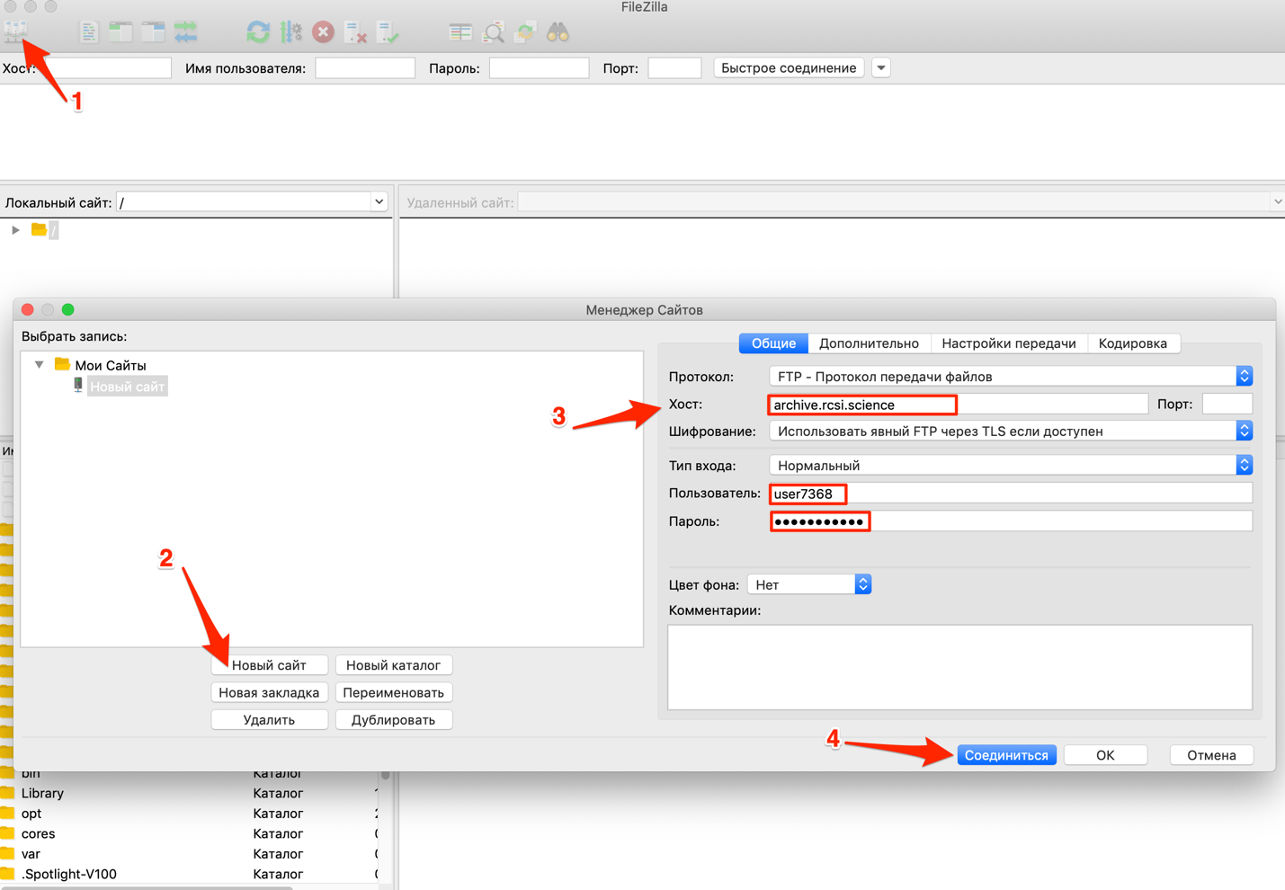
Рисунок 1

После соединения с FTP-сервером вы попадете в свой личный каталог (см. Рисунок 2).

2. В поле «Удаленный сайт:» вставьте адрес каталога EBSCO на сервере /ftpdata/ebsco и нажмите клавишу Enter на клавиатуре (см. Рисунок 2, действие 5).

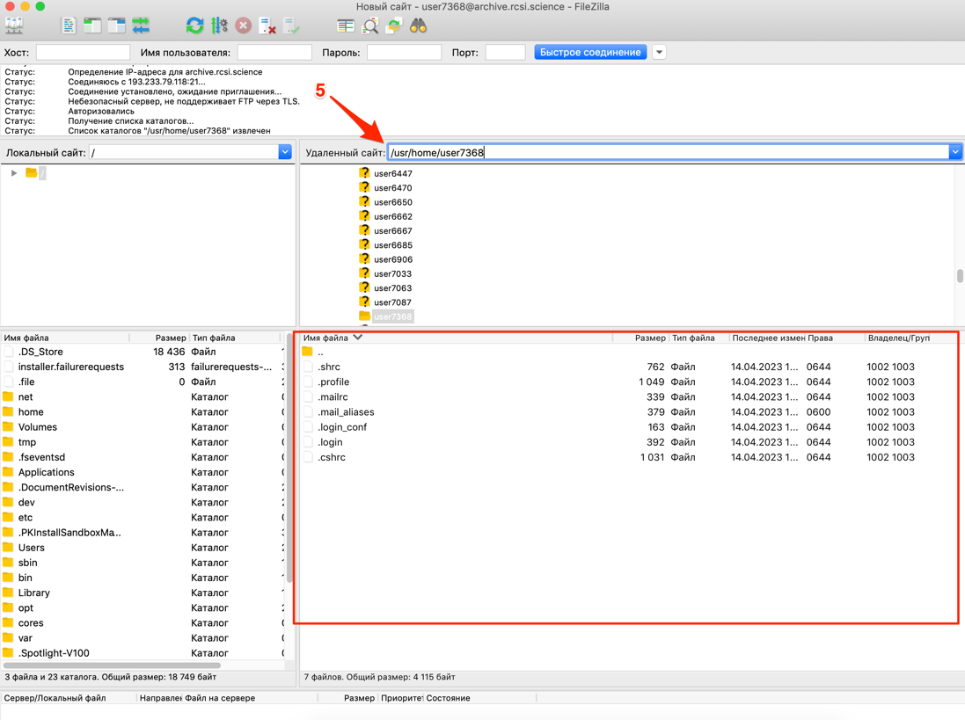
Рисунок 2

3. В окне выберите нужный файл и кликнув правой кнопкой мыши выберите в меню кнопу «Скачать» (см. Рисунок 3).

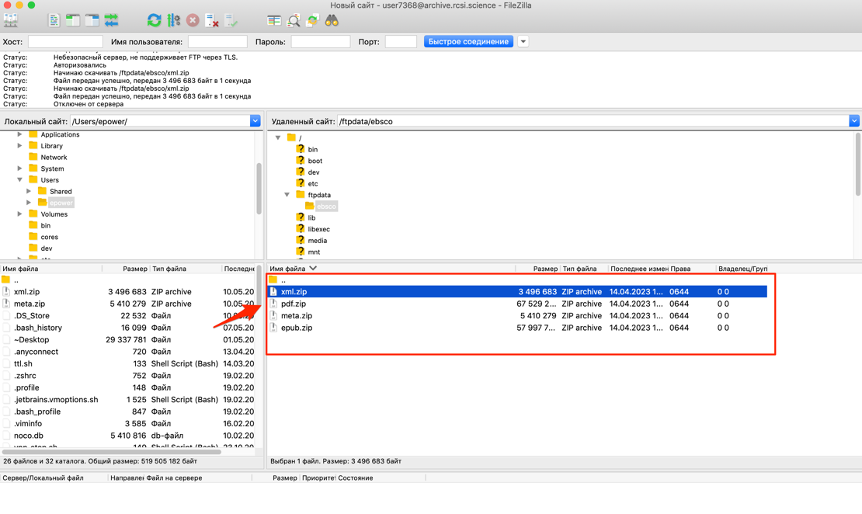
Рисунок 3

Содержание каталога /ftpdata/ebsco:
- pdf.zip – электронные книги в формате pdf (4652 издания);
- epub.zip – электронные книги в формате epub (3236 изданий);
- xml.zip - метаданные в формате xml для 5167 изданий;
- meta.zip - метаданные в формате marc для 4901 издания.

